第十章 功与机械能

第三节 动能和势能
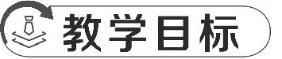
物理观念:知道动能、势能,通过实验了解影响动能、势能大小的因素,能运用动能和势能解释生活中的相关的现象。
科学思维:能从生产、生活中诸多实例归纳出能量、动能、势能的概念,并应用相关知识分析推理生产生活中的问题;能运用控制变量法和转换法设计实验。
科学探究:能对探究问题作出合理猜想;能根据实验信息形成结论,并做出解释。
科学态度与责任:能从能量的视角解释高空坠物的危险,有进行科学普及、践行安全生产的责任感与行为。
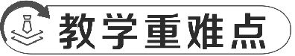
教学重点:动能和势能的探究
教学难点:运用控制变量法和转换法设计实验
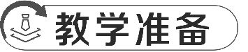
教师演示:弹簧、木块
学生实验:斜面、大小不同的钢球、木块、沙箱、小方桌、金属重物
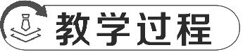
教学环节 | 设计意图
一、创设情境 导入新课  视频导入:老师播放不同车速、质量时对车的破坏程度的视频。  老师引导:我们发现,车速越快,车的质量越大,对车的损坏越严重,危险性也越大。为什么车速越大,其破坏力就越大呢?你能解释吗?  找同学尝试解释。  老师适时导入,等我们这节课学完动能和势能之后就可以明白啦。 | 学源于思,思源于疑。通过观看视频,从情境中提出疑问,从而进入课题
二、新课讲解 探究新知  探究点一:能量  老师指导学生阅读课本P241第1段及图10-13。然后完成以下任务:  1.按表格格式分析现象:  你还能举出其他做功的例子吗?看哪组同学举的例子多。  2.我们分析以上现象可知,一些物体在一定条件下可以对其他物体做功,我们就说这个物体具有 能量 。  探究点二:动能  1.动能  (1)观察下列4幅图,回答问题:  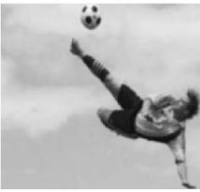踢飞的足球在空中运动 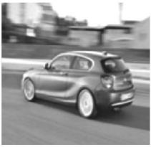汽车在公路上高速行驶  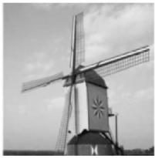风能推动风车转动 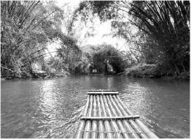小小竹排顺水漂流  提问:图中的足球、汽车、风车、竹排有能量吗?因为什么而具有能量?有什么共同点?  提示:有能量;因为运动;都在运动。 | 渗透功与能的联系,能量的判断标准是看是否能够做功,机械功的条件是力和距离  从生活中的现象提炼概括归纳共同点
  物体 | 作用 | 物体 | 效果 | 过程分析
  流动的风 | 推动 | 帆船 | 前进 | 做功
  举高的桩锤 | 冲击 | 木桩 | 下陷 | 做功
  拉弯的弓 | 推动 | 箭 | 射出 | 做功

(2)指导学生阅读课本P241~242“动能”部分,回答:  物体由于 运动 而具有的能量叫做动能; 一切运动 的物体都有动能;请再举例具有动能的物体: 行驶的火车、泥石流……  2.影响动能大小的因素  (1)提出问题  我们知道能够做功的物体具有能量,能做的功越多,就说明物体具有的能量越大,所以,能量是有大小的,今天我们先来研究动能的大小与哪些因素有关?  (2)大胆猜想  我们来看两个情景。  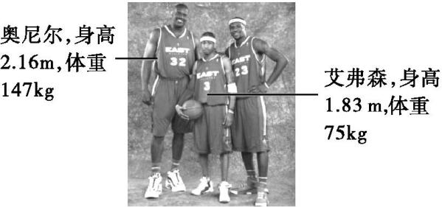  ①问题1:艾弗森和奥尼尔以相同的速度奔跑,你更不愿意撞到哪一个人?原因是什么?  学生交流后尝试回答:奥尼尔;奥尼尔的能量更大,动能更大。  ②问题2:走路的奥尼尔和跑步的奥尼尔你更不愿意撞到哪一个?又是什么原因?  学生讨论后尝试回答:跑步的奥尼尔;可以想象撞上跑步中的奥尼尔受到的伤害会更大,也就是说跑步中的奥尼尔具有的动能更大。  根据刚才的两个场景,我们猜想动能的大小可能与物体的 质量 和物体的 速度 有关。  (3)实验方法  ①既然动能大小可能跟多个因素有关,就必须控制变量;如何控制变量?  学生交流讨论,尝试回答。  提示:控制 质量 相同,改变 速度 比较动能大小;控制 速度 相同,改变 质量 比较动能大小。  ②从光滑斜面上由静止释放的钢球,到达斜面底端的速度只与释放位置的 高度 有关,释放高度越高,到达底端的速度越 大 。释放高度相同,则到达底端的速度 相同 。  ③如何判断物体具有的动能大小呢?  学生交流讨论,尝试回答。  提示思路:钢球具有的动能等于从斜面上下来时撞击木块克服摩擦做的功,木块被撞击后通过的距离越长,则表示钢球对木块做功越 多 ,钢球具有的动能就越 大 。这种方法叫 转换法 。  (4)实验步骤  ①让同一钢球由静止开始沿斜面的不同高度处滚下,比较钢球撞击木块后运动的距离。  ②分别让不同质量的钢球从斜面同一高度处滚下,比较不同质量的钢球撞击木块后运动的距离。  (5)学生分组进行实验。  (6)实验结论:物体的动能与物体的 质量 和 速度 有关。质量相同时,速度越大的物体具有的动能越 大 。速度相同时,质量越大的物体具有的动能越 大 。  3.回顾导入视频,从能量的角度,谈一谈超速、的危害。  提示:车辆质量越大,速度越大,动能越大,能够对外做功越多,危害也越大。  探究点三:势能  1.指导学生阅读课本P242~243“势能”部分,回答:  像打桩机上被举高的桩锤那样,在下落过程中能冲击桩头做功,表明它具有能量,物体由于 处于一定的高度 所具有的能叫重力势能。请再列举具有重力势能的例子: 高山上的石头、楼上的空调外机 。 | 结合具体事例提出猜想,既降低了难度,又提前感同身受  实验方法是实验探究的关键,明确实验思路,实验器材、步骤就呼之欲出  回顾导入环节,解答疑惑,完美闭环

2.影响重力势能大小的因素  (1)提出问题:重力势能大小跟哪些因素有关呢?  (2)猜想与假设:先观看“巨石掉落”的视频。  重力势能的大小可能与 物体所处的高度 、 物体的质量 有关。  (3)实验方法  ①重力势能可能与多个因素有关,探究时要用到 控制变量法 :  控制 质量 相同,改变物体 高度 比较重力势能大小。  控制重物 高度 相同,改变 质量 比较重力势能大小。  ②如何判断重力势能大小?  比较小方桌在沙箱中 下陷的深度 ,来比较重力势能大小。  思路:重物落下对小方桌做功,小方桌陷得越深,物体对小方桌做的功越 多 ,物体的重力势能越 大 。这种方法叫 转换法 。  (4)学生根据实验方案分组进行实验,教师巡视指导。  (5)教师引导学生根据观察到的实验现象,引导学生得出实验结论。  物体的重力势能与物体的 质量 和它所在位置的 高度 有关。质量相同时,越高的物体具有的重力势能越 大 。高度相同时,质量越大的物体具有的重力势能越 大 。  3.高空抛物  (1)谈一谈:高空抛物危害巨大的原因是什么?观看“高空坠物危害”的视频。  先分小组交流讨论,后尝试回答。  提示:高空抛物从物理角度看,重物到地面以后的冲击力与破坏力,主要跟重物的质量、下落的高度以及坠物的形状和材质等有关。严禁高空抛物。  (2)阅读课本P244“拓展一步”。  4.弹性势能  学生阅读课本P243最后3段,完成以下问题:  (1)像张开的弓能对箭做功那样,物体因发生 弹性形变 而具有的能叫弹性势能。物体的 弹性形变 越大,具有的弹性势能就越大。重力势能、弹性势能统称为势能。  (2)请设计实验或举例说明物体的弹性势能跟弹性形变的关系。  提示:弓张得越满,箭射得越远;木块压缩弹簧,压得越紧,被推动得越远;……  总结:物体的弹性形变越大,具有的弹性势能越 大 。  (3)人们将重力势能、弹性势能这类能统称为 势能 。 | 通过视频既能感受高空坠物的巨大破坏力,又能引发猜想  通过对高空抛物巨大的危害认识,引发他们对高空抛物立法的理解,以及规范今后自己的行为,倡导安全生活意识

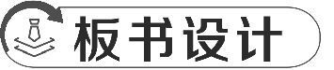
第三节 动能和势能
一、能量
1.如果一个物体能够对其他物体做功,我们就说这个物体具有能量。
2.单位:焦耳(J)
二、动能
1.定义:物体由于运动而具有的能量。
2.影响因素:物体的质量和运动速度。
三、势能
1.重力势能:物体由于处于一定的高度所具有的能。
2.影响因素:物体的质量和它所在位置的高度。
3.弹性势能:物体因发生弹性形变而具有的能,跟物体弹性形变的大小有关。
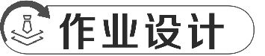
见PPT课件
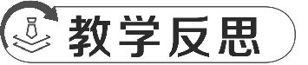
本节课的概念比较抽象,为了加强对各个概念的理解,让学生列举生活中具有动能、重力势能和弹性势能的实例,这样不仅加深了学生对动能、重力势能和弹性势能的概念的理解,更懂得了它们之间的区别与联系。进一步启发学生设计实验探究三种能量分别与什么因素有关。本节课要根据学生的理解程度对学生进行启发,教师可放手让学生自己设计实验探究,比如动能与哪些因素有关,重力势能与什么因素有关,同时强调在此实验过程中必须注意控制变量。

